Pear Admin Abp

开始使用

项目介绍
Pear Admin Abp 基于 AspNetBoilerplate 的快速开发平台，使用Layui作为前端呈现，封装常用的功能。旨在设计快速入手，快速实践框架。
当前版本：Release v1.1.0，查看 在线演示。
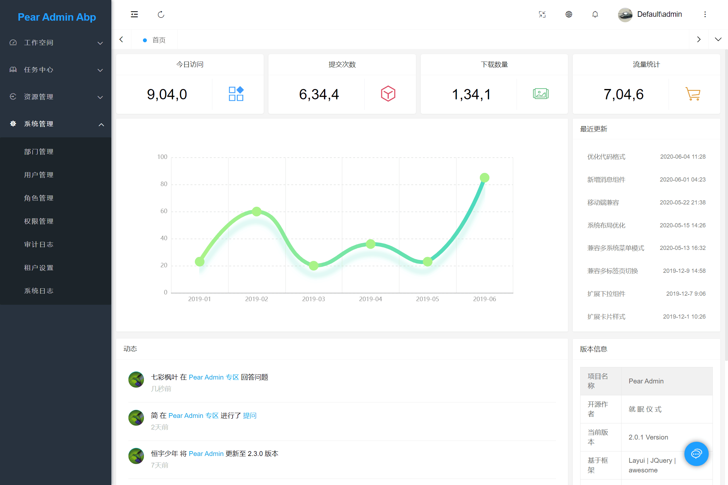

下载使用

1. 官网地址
官网提供稳定版本的 Release 发行版本 前往
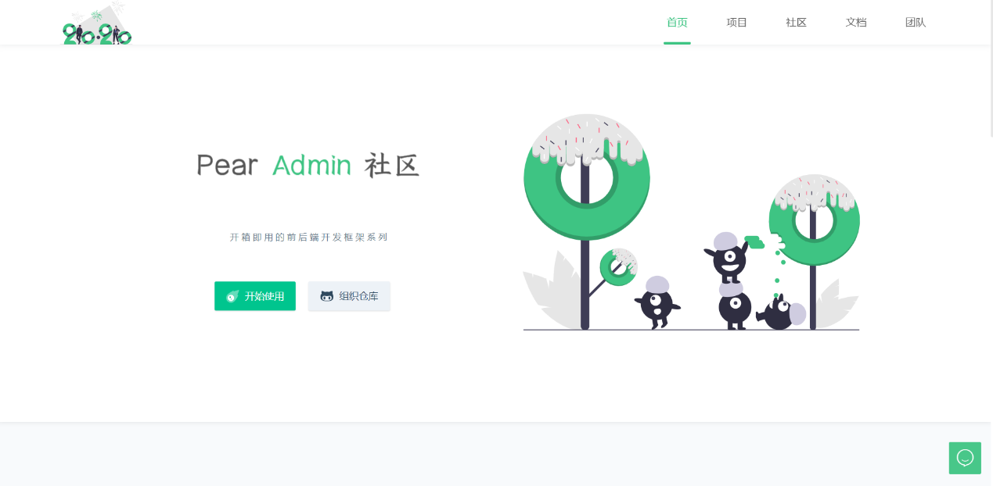

2. 源码仓库
如果你需要最新代码，请前往 Gitee 仓库 前往
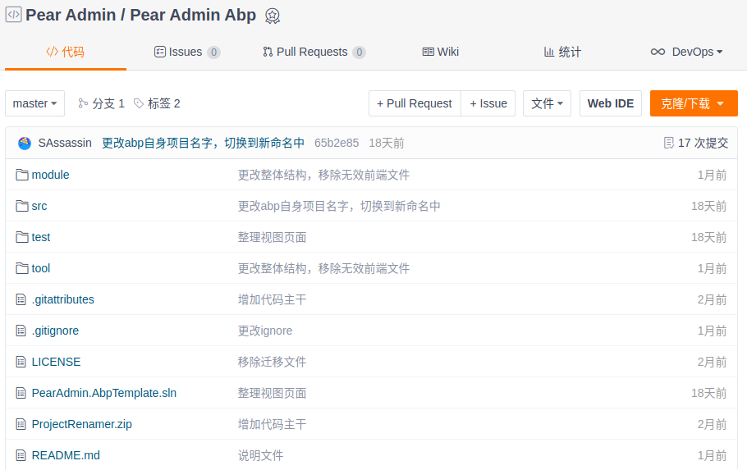

软件架构
基于Abp框架并接入Pear Admin前端框架，Pear Admin框架基于Layui封装，两者均开源免费。
- Abp部分采用Mvc+分层架构，分层架构按照职责水平分层，而不是采用限界上下文垂直分层形式。
Abp:https://github.com/aspnetboilerplate/aspnetboilerplate
- 前端部分Mvc视图中采用三段式，顶部为css样式，中部为Html标签，底部为Js脚本,整体为Pear Admin提供的样式基础与功能。
Pear Admin:https://gitee.com/pear-admin/Pear-Admin-Layui

项目结构
整体的解决方案结构划分如下，其中PearAdmin.AbpTemplate.Admin重命名了ABP默认提供的Web.Mvc项目，一是从结构上出发，看起来更显得从上至下的分层结构，二是从请求路径上一目了然。并额外增加了PearAdmin.AbpTemplate.Gateway，以此来增加防腐层，方便各限界上下文间不要直接请求，通过防腐层约束请求调用。

结构划分
Pear Admin Abp 基于 AspNetBoilerplate 的快速开发平台，整体结构依照Abp自身项目提供。对上层应用层进行了更改，移除了Web.Host和Web.Core,更名原有Web.Mvc为Admin结尾,方便从上到下看起来顺畅。
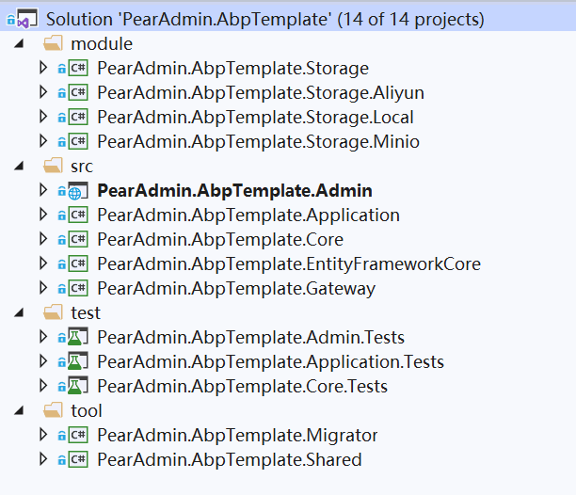

各层介绍
说明：Admin为UI层，Application和Core为应用层和领域层，EntityFrameworkCore和Gateway及ABP自身提供的辅助设施组合为基础设施层。
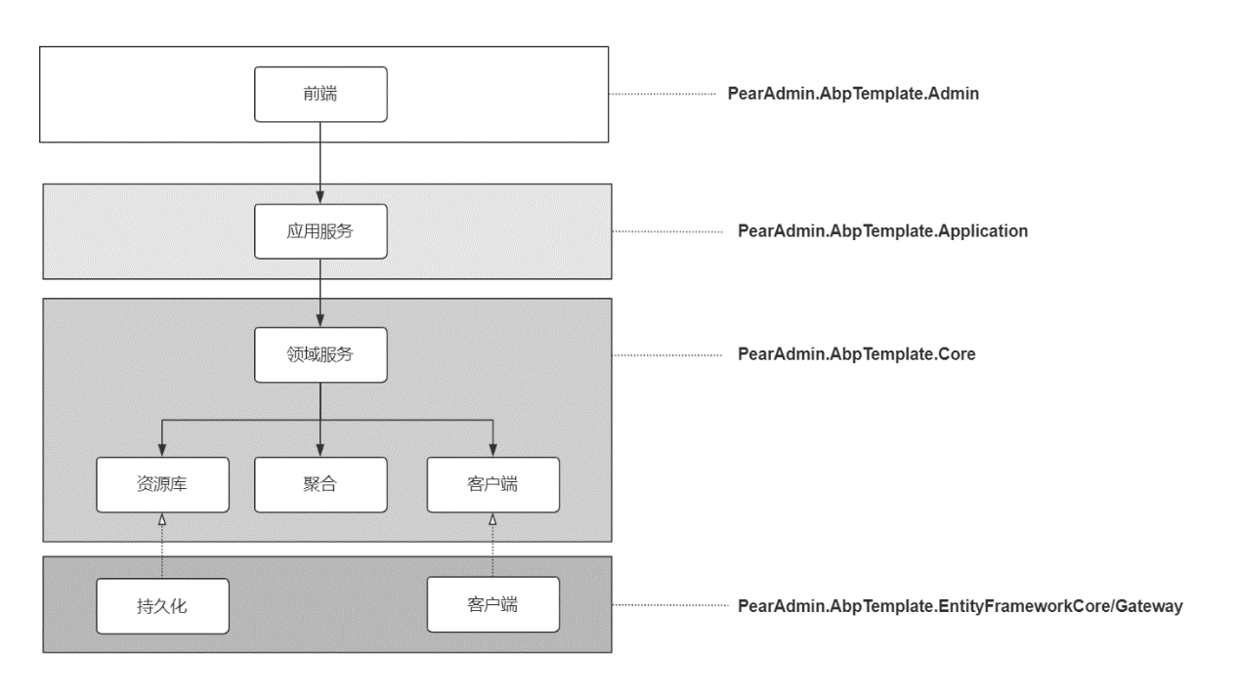

代码模型
从DDD的角度考虑，抛弃UI层，以应用层，领域层，基础设施层去出发，按照文件夹隔离出限界上下文边界，内部代码模型如下
- PearAdmin.AbpTemplate.Application
- AContext
- AAggregate
- BContext
- BAggregate
- ...
- PearAdmin.AbpTemplate.Core
- AContext
- AAggregate
- BContext
- BAggregate
- ...
- PearAdmin.AbpTemplate.EntityFrameworkCore
- PearAdmin.AbpTemplate.Gateway
- AContext
防腐层的建立，约定在领域层建立防腐层接口，在基础设施层-网关中实现接口，网关层对Application层有项目依赖，方便实例化下游上下文所需要的上游上下文。为避免出现循环引用，上下文映射图中最好不要出现环。
- PearAdmin.AbpTemplate.Application
- AContext
- BContext
- PearAdmin.AbpTemplate.Core
- AContext
- ...
- AntiCorruption
- IBService
- BContext
- PearAdmin.AbpTemplate.EntityFrameworkCore
- PearAdmin.AbpTemplate.Gateway
- AContext
- AntiConrruption
- BService

跨上下文调用
如限界上下文A需要访问上下文B中信息或需要B上下文协作，则通过A建立的防腐层接口与实现访问B上下文中的服务，以此来避免直接耦合。 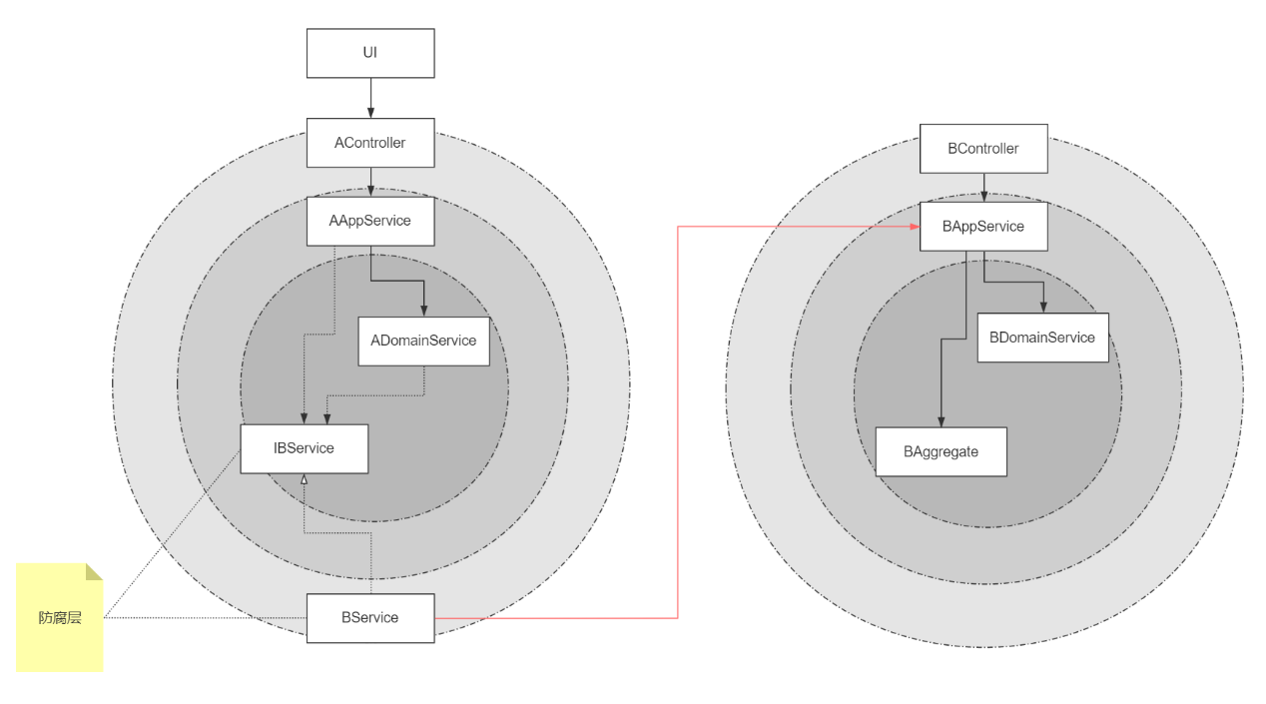

项目启动

设置启动项目
选择PearAdminAbpTemplateAdmin作为启动项目 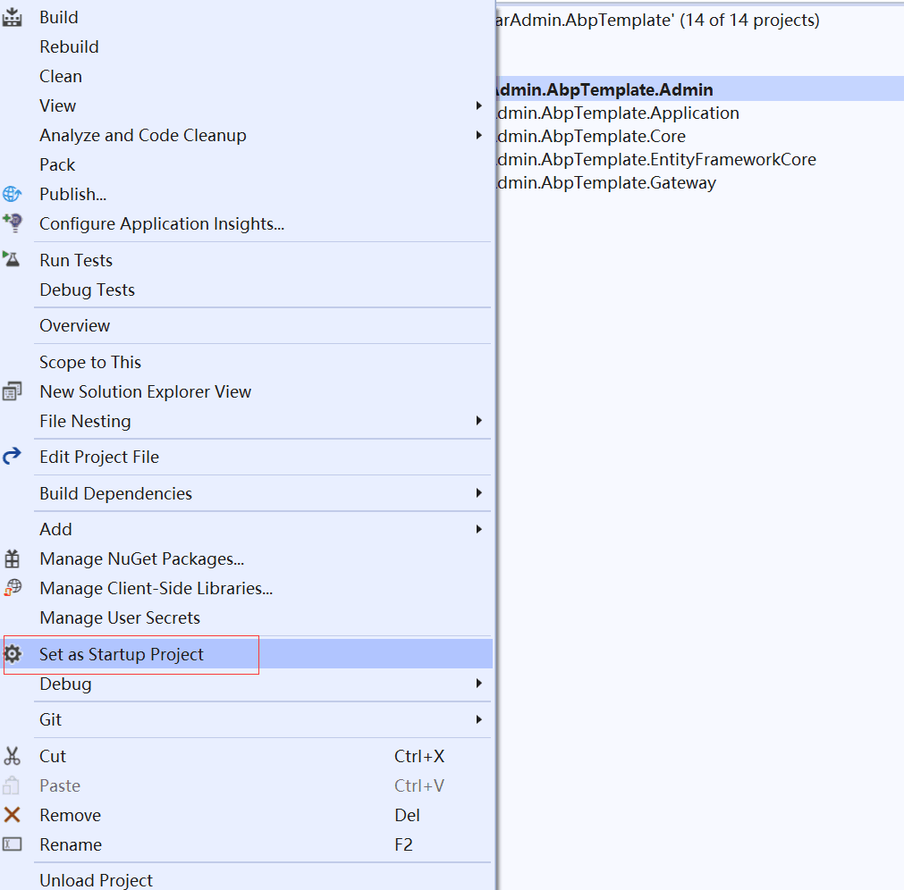

设置链接字符串
在appsetting.json中设置连接字符串 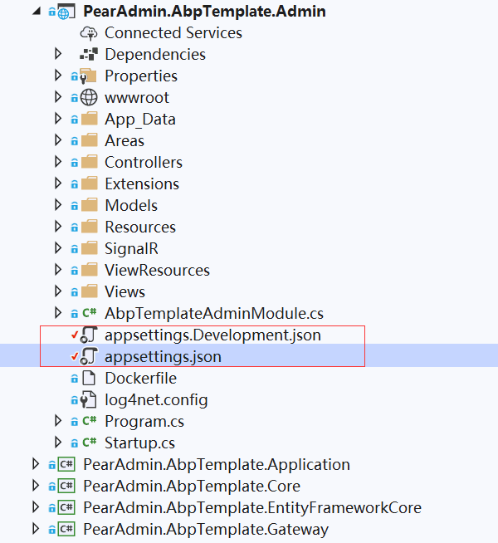 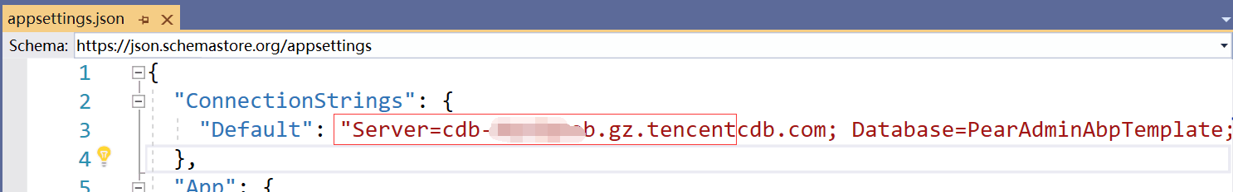

执行数据库迁移
包管理控制台选择默认项目并执行迁移 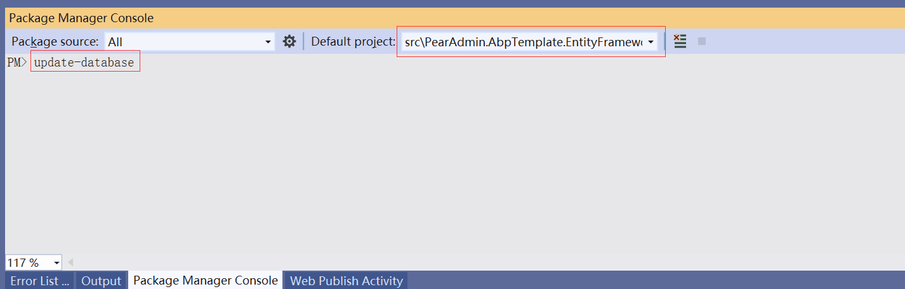

启动项目
VS直接启动项目即可

项目重命名

项目重命名
在根目录下，提供了一个ProjectRenamer的压缩包
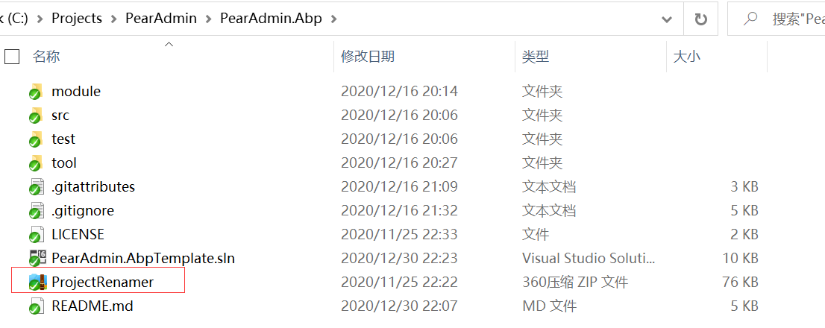
将其移出当前目录到其他目录下，解压查看
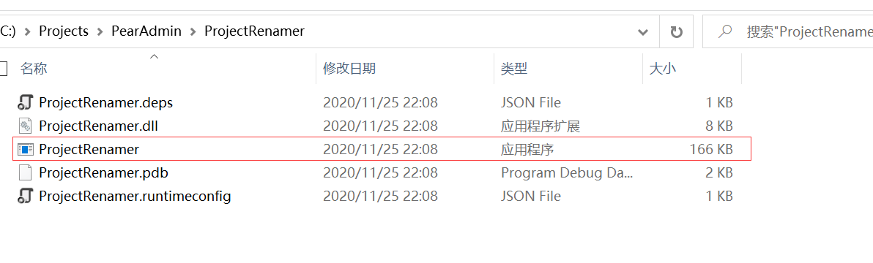
点击exe文件，控制台内输入当前项目名及期望项目名(默认当前命名为PearAdmin.AbpTemplate)
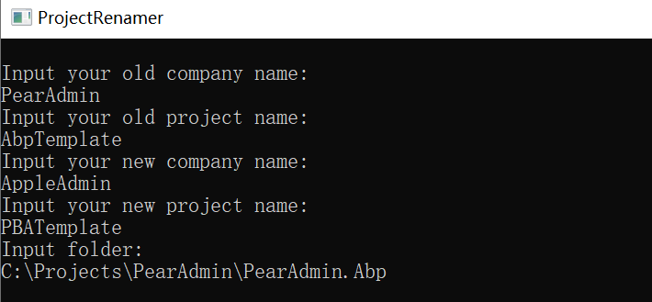
如此处将PearAdmin.AbpTemplate更名为AppleAdmin.PBATemplate，最后指定项目根路径，回车后开始将原有项目更名

更换数据库驱动包

数据驱动包
选择EF Core,进入包管理器更换其驱动包，搜索并选择相应的包，如此处选择SQLserver安装。当前Core版本为3.1 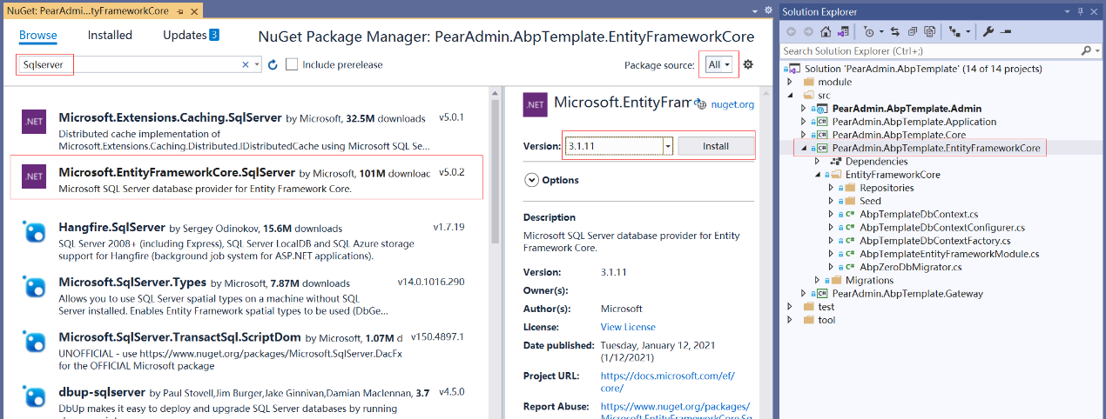

更换配置
更换DbContextConfigurer中设置，选择切换到SqlServer 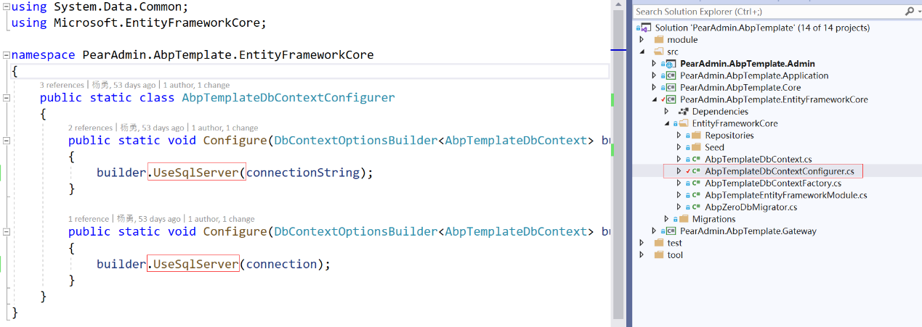

移除迁移
由于使用库本身有点差异，清理或是删除下现有迁移文件 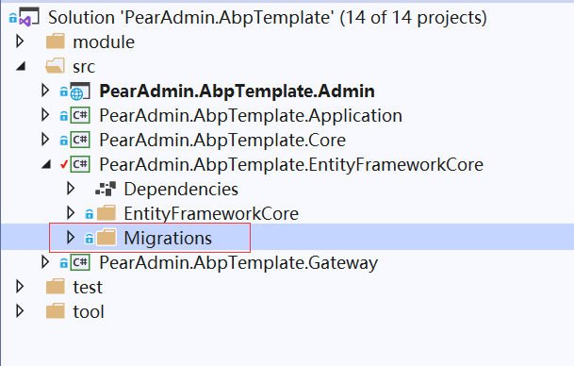

新增迁移
包管理器控制台中重新添加迁移,注意配置连接字符串，及选择包管理器控制台中选择默认项目为EFCore的
Add-Migration InitDataBase
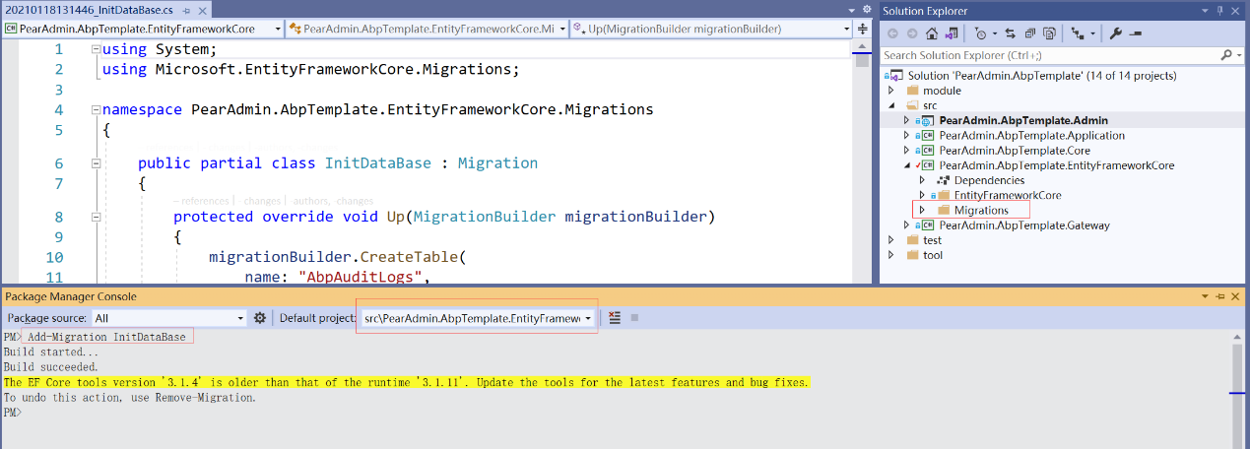

应用迁移
包管理器控制台中执行命令，将迁移应用到数据库中，使用Update-DataBase直接应用到数据库，或是使用Script-Migration生成SQL到数据库中执行 